

常平环保专业基地A1-04地块电子工业项目室外绿化工程

施
工
合
同

（20230510版）
合同编号：
甲方（发包方）：
乙方（承包方）：
签订日期：202 年 月 日
签订地点：广东东莞南城。
目录
第一章、项目概况[以下工程部、项目部填写] 1
第二章、承包方式[工程部、项目部填写] 1
第三章、承包范围及主要工程内容[工程部、项目部填写] 1
第四章、工期[工程部、项目部填写] 3
第五章、工程质量标准 5
第六章、合同价款 6
第七章、计量计价方式及结算方式 8
第八章、付款方式（每个组团独立付款） 12
第九章、双方责任和权利 15
第十章、安全生产、文明施工要求 20
第十一章、甲供材料设备 21
第十二章、验收及保修 21
第十三章、保险 23
第十四章、奖罚条款 24
第十五章、违约条款 26
第十六章、廉洁条款 27
第十七章、其他 28

根据《中华人民共和国民法典》《中华人民共和国建筑法》《建设工程质量管理条例》及有关法律、法规，甲乙双方在平等、自愿、公平和诚实信用的基础上，就乙方承包常平环保专业基地A1-04地块电子工业项目室外绿化工程（以下简称“本工程”）的有关事项协商一致，特签订本合同以共同遵守。（本合同范围内，对以£或R开头的内容，以R开头的内容为准。）

第一章、项目概况
1.1项目名称：常平环保专业基地A1-04地块电子工业项目（以下简称“本项目”）
1.2项目地址：东莞市常平环保基地内北侧
1.3本工程的甲供材料：绿化养护用的主给水管、临时性绿化围堰所需的砖及砂浆
1.4甲方提供施工基础条件及主要设施：挖掘机、铲车把土方转运到位、粗平

第二章、承包方式
2.1乙方对本工程£包工、包料/R包工、包部分材料（仅不含甲供材）、包机械设备（含进退场）、包工期、包一切措施、包质量、包各种风险、包保险、包现场记录资料、包测量放线、包安全、包各类材料产品检验检测费用、包验收合格、包质量问题的处理、包管理、包利润、包税金、包材料上涨、包其他工种配合可能产生的降效及产生的费用及本工程施工过程中所涉及的一切风险因素及全部内容及费用。

第三章、承包范围及主要工程内容
3.1本项目用地红线内所有本工程图纸及报价清单范围内包括但不限于植草砖处草皮所需种植土的人工回填及种植草工作、大面积绿化的种植土精平工作（包括种植土石块、土块等筛检及清理，以上工作均不含土方内、外运）、种植临时草皮所需的砖砌围堰（包工不包料）等的全部绿化工作由乙方施工（具体施工范围按甲方要求），过程中产生的全部人员报酬、材料（本合同约定的甲供材除外）、机具、施工管理等由乙方解决。
3.2甲方提供的本工程图纸、清单所含内容由乙方施工，本合同另有约定的除外。甲方有权调整乙方的承包范围及内容，乙方不得以任何理由拒绝，否则甲方有权单方解除合同。
3.3乙方施工前，须对甲方（或其他施工单位）交付己方施工的界面进行检查，判定是否适于进行施工，如不适于，须书面告知甲方原因并按甲方的决定办理；如乙方不检查（或不书面提出）即施工的，视乙方认为适于施工并作为己方施工前提，因该界面导致乙方施工内容不符合合同要求的，乙方自费返工至符合合同要求且不向甲方（或其他施工单位）索赔。
3.4本工程图纸内出现漏项、错项、无重大工程量变更的图纸调整、图纸及清单未列明但属于本工程合理施工范围或基于完成本工程所需进行的施工范围等情形均属于乙方施工范围；上述所有内容产生的各项费用均包含在R合同单价£合同总价内，不属于增加工程，除非双方额外签证，否则结算时工程价款不作调整。
3.5甲方提供的机具：/台塔吊（该塔吊可能与其他楼栋共用），提升机/台，人货施工电梯每栋/台【塔吊未覆盖范围所产生的费用已包含在□合同总价R合同单价内，甲方不再另行付费给乙方】，当土建总包工程进度达到设备拆除条件而乙方仍需使用此类设备时，由乙方自行解决。若甲方同意延迟拆除情况下，则乙方必须支付因设备延期所产生的全部费用给甲方。
3.6乙方自备的施工材料如下：本工程整改或返工所用材料以及完成本工程所涉材料，仅不含本合同约定的甲供材。
3.7乙方自备的施工机具如下：种植绿化所需的小型工具，例切草机、斗车、锄头、耙子、绿化养护用的软管（支管）等。
3.8乙方自行负责施工管理，自行组织本工程施工的有关质量、安全、进度、成本等现场组织管理工作，施工方案以甲方书面确定的为准。
3.9乙方负责解决其人员的社会保险、工伤保险、人身意外伤害保险事宜，乙方对本工程质量按合同约定承担保修责任，对本工程的施工质量、安全生产、文明施工、工期进度和甲供材限额使用等相关事项承担全部责任。
3.10本项目设计变更引起的增加工程，无论工程量大小及施工难度系数高低，如甲方要求乙方施工，乙方须按甲方要求施工，相关费用按本合同约定办理。
鉴于本合同所列单价未必完善，如本工程施工过程中发生新的工程变更内容（例：工程设计变更或增加承包内容等导致的新工程等）且无适用的合同单价，乙方须按甲方要求先行施工（否则每延迟一天乙方向甲方承担违约金人民币两千元），并在甲方通知施工之日起三个工作日内书面向甲方申报工程单价（申报格式以甲方确定的为准），逾期不申报视为乙方同意甲方单方确定的结算价格。
3.11乙方负责本工程工作面上所用材料、机具、垃圾的清理，做到工完场清，并自行负责有机物垃圾的处置，隐蔽工程验收前把工作面有关材料、机具、垃圾清理到甲方指定位置，相关费用已含于第六章约定的R合同单价/£合同总价中，甲方无需另行计费给乙方。
3.12乙方负责本工程所需机械的维护。
3.13特别约定：（由项目部+工程部+成本中心填写，如无要求则写“无”。）

第四章、工期
4.1本工程合同工期详见下表
序号 | 楼栋 | 工期天数 | 计划进场开工日期 | 计划完工日期 | 备 注
1 | 常平环保专业基地A1-04地块电子工业项目室外绿化工程 | 15个日历天 | 2023年6月12日 | 2023年6月26日
4.2本合同工期开工日期为暂定时间，实际开工、竣工时间以甲方书面通知为准，甲方书面通知形式包括不限于微信、短信、 传真、电子邮件、纸质文件等。乙方无条件按甲方要求调整开工、竣工时间。同时，乙方自行调整其人员、材料物资、资金的安排，随时配合甲方开工、竣工并按本合同约定价款执行。因甲方变更工期导致乙方损失的已经包含在R合同单价/£合同总价内，甲方不另补偿或增加任何费用给乙方。因甲方原因导致乙方延迟进场的，经甲方书面确认后工期相应顺延，但甲方不额外支付窝工费、停工费等费用给乙方，乙方同意不因此追究甲方任何责任及赔偿损失。
4.3乙方须严格遵照甲方制订的施工进度计划实施并完成相关工作，接受甲方项目部施工任务安排，否则甲方可按合同对乙方予以处罚。
4.4乙方已充分考虑天气及各种因素、除不可抗力（如：地震、海啸、瘟疫、骚乱、戒严、暴动、战争等法定情形）外其他原因可能对工期的影响，乙方同意不因任何原因要求延长工期。
4.5乙方必须满足甲方工期要求，配合甲方随时增加或减少乙方人员以满足本工程施工要求。
4.6乙方确定在本合同签订前，已勘察本项目现场场地，对本工程特性全部清楚，因甲方原因导致施工计划调整的，乙方积极配合。
4.7乙方认为甲方或其他单位未配合提供所需工作面、机具及材料而影响施工进度时，乙方须书面报告甲方并按甲方要求办理相关事宜，否则视为不影响乙方施工，乙方不得因此要求延长工期。
4.8本项目竣工验收移交甲方后、保修期结束前，如甲方在本项目内有新增工程且要求乙方进行报价施工时，乙方须予配合。
4.9其他要求：（请项目部、工程部根据具体工程情况填写其他需在本合同里明确补充的内容）。

第五章、工程质量标准
5.1本工程质量标准为：本工程须达到国家、行业相关施工质量验收规范的 优良 标准，本合同另有约定的亦须同时符合该约定。
5.2甲方（或监理、建设单位、政府部门）检查、验收本工程或本项目时，乙方应安排管理人员配合检查、验收，否则每次向甲方承担违约金人民币壹万元。乙方施工过程中必须进行质量检查，并按甲方要求做好标记及书面资料，严格执行三级检查制度。乙方须坚决落实甲方、政府部门提出的整改要求，凡未按要求落实整改的，甲方有权对乙方罚款贰仟至伍万元/次，整改二次以上的甲方有权对本工程按□合同总价R合同单价下浮5%予以结算。
5.3质量要点
5.3.1临时性草皮间距7-10cm，永久性草皮间距不大于3-5cm；
5.3.2植物应选择枝叶茂盛的植物、乔木的主干要笔直，树冠要丰满，各种植物的形态必须美观、茂密，否则，甲方有权提出更换，乙方必须在七日内予以更换；
5.3.3假植苗部分必须经迁移种植养护一段时间，以确保成活。迁移至工地后的半年内不得出现枯萎现象，否则，甲方提出更换，乙方必须七日内无条件更换，如不按规定时间更换，甲方有权请其他单位更换，款项在乙方工程款中扣除；
5.3.4栽植土壤里要施足有机肥作基肥（如：蘑菇肥）。肥料、杀菌剂等均应达到种植规范要求（土壤500mm深不能有小石块出现）；
5.3.5种植草皮、草砖生长均匀，颜色正常，草坪无枯黄，无明显病虫害，养护期内草皮覆盖度及成活率须达100%，无斑秃、死苗现象。
5.3.6出现下列情况时，甲方项目部有权按项目部质量管理制度，视情节，对乙方处以1000元至5000元罚款：(1)乙方使用不合格材料或偷工减料，经监理、甲方等单位一次警告后，仍然不改的；（2）施工工序不符合质量要求，经监理、甲方等单位一次警告后，拒不整改的；（3）不按要求做好隐蔽验收，擅自隐蔽的每次/处；（4）乙方园林专业技术人员专业技术能力不足或不作为的，甲方提出更换的，乙方必须3日内无条件更换；
5.3.7在施工期期间，乙方对存在质量或缺陷的项目，在甲方签发工程指令（包括但不限于工程联系单、工程通知单等）24小时（在保修期间则48小时内）进行维修、返工整改并验收合格。否则，甲方有权自行委托其它单位进行维修整改，乙方无条件地承担所发生的一切费用，并对甲方在结算中扣除该款项的双倍价款无异议；
5.3.8所有苗木种植必须满足设计要求，严格按照设计要求采用假植苗，树形优美，苗木实物提前30天经甲方书面确认后，方可将苗木运输至本工程使用，不满足甲方要求的或未经甲方提前确认可以用于本工程的苗木，甲方有权拒绝接收。因乙方选苗不当导致工期延误的，每拖延一天将处以伍仟元的违约金，相应的损失由乙方自行承担；
5.3.9施工时绿化植物达不到设计要求的规格、密度、高度、棵树、胸径等相关要求的，乙方每次向甲方承担违约金人民币伍仟元并按甲方要求无条件更换至符合合同要求为止。
5.3.10回填土运输车辆必须使用小型运输车。
5.4由于乙方原因导致工程任一部位质量达不到约定的质量标准或不符合施工规范的，该部位按相应的合同单价下调10％结算且乙方无条件完成整改，所发生一切费用由乙方自行承担。
5.5乙方必须以甲方验收合格为标准，无条件的接受返工、整改，工期不得顺延。
5.6乙供材料收货验收流程及标准
5.6.1主要材料、设备进场时乙方向甲方提供“产品出厂合格证、原材料检验报告、出厂质量证明书”等有关资料并在当天移交甲方存档。
5.6.2甲方项目施工员在乙供材料、设备进场时对品牌、规格、型号、质量等进行抽检并拍照留存。
5.6.3对不符合合同要求的乙供材料（如材料的品牌、规格、型号、质量等），由甲方本合同执行联系人按合同要求直接拒收、退场并作好记录备查，不允许折价收货不符合合同要求的材料，且乙方向甲方承担违约金（违约金金额等于不符合合同约定的材料金额的三倍但最少不低于壹万元/次），甲方有权在任意一笔应付乙方的合同款中自行扣取违约金。

第六章、合同价款
6.1乙方完成本合同第三章承包范围内所述工作、实现第四章工期要求及承担合同义务、责任、风险的费用已包括在下列合同价（以打R为准）中。
£本合同为固定总价合同，合同总价为人民币 （大写）元整（¥ ，详见附件），此价含税，乙方开具税率 %的增值税专用发票（税率按国家政策执行，如税率调整，合同总价随之调整）。合同总价包含乙方完成合同附件所述内容的费用，除合同另有约定外，不作调整。
R本合同为固定单价合同，工程量按实结算。合同单价（详见附件）为全费用固定综合含税单价，乙方开具税率 %的增值税专用发票（税率按国家政策执行，如税率调整，合同单价随之调整），除合同另有约定外，合同单价不作任何调整。本合同暂定总价为人民币： ，此价仅供参考，不作结算用途。
6.2、本□合同总价R合同单价已含人工费、材料费（含材料采购加工、运输、装卸搬运、损耗及保管费等）、施工机械使用费（本合同另有约定除外）、措施费、规费、检验检测费、安全文明施工费、包成品保护、包场地清理、包质量、保修费、管理费、保险费、利润、风险费、税金、工期、包验收合格等该工程涉及的全部内容及费用。
6.3本合同第6.1条所述价格已考虑“COVID-19”疫情等流行疾病影响，乙方不以疫情防控为由要求甲方对该价格、合同结算办法及工期等合同条款进行调整，防疫措施的一切费用已包含在合同价内，不另计费。
6.4合同单价适用于本项目用地红线范围内的全部本工程工作内容，已有价格的子目双方无需另行确定单价，均按已确定价格执行。
6.5除甲方本合同执行联系人外，甲方项目部其他任何人对涉及费用的所有文件、资料无权进行确定、批准。甲方的本合同执行联系人在履行本合同过程中，对涉及费用的所有文件、资料审批权限为不超过三千元/次（含税）。三千元/次以该合同执行联系人负责管理的项目为最小单位，不得分地块、分期、分楼栋、分部位拆分使用权限。涉及费用超过三千元的文件、资料，无论甲方的本合同执行联系人是否签字，均须按甲方公司规定的流程完成申报、审批并加盖甲方公章后方为有效，未按此约定完成审批、盖章的文件、资料，无论甲方任何人签字，甲方均不承认和支付任何费用，乙方亦无权向甲方主张任何权利。
（请成本中心、项目部、工程部根据具体工程情况填写其他需在本合同里明确补充的内容）

第七章、计量计价方式及结算方式
7.1有图纸部分以建设单位、监理共同确认的竣工图进行计量，无图纸部分则以建设单位、监理、甲、乙四方共同确认的现场实际收方量进行计算。经甲方验收合格的工程，按合同约定的计价方式结算。
固定总价合同结算方式：结算总价=固定合同总价-合同内未施工内容+合同外增加内容（须有建设单位与甲方的签证或甲方确认的“分包签证确认单”和“分项工程/认质认价申报审批表”等定价文件）-合同约定扣除费用。
固定单价合同结算方式：结算总价=完成并达到合同标准的实际工程量×合同单价-合同约定扣除费用。
7.2工程量计算原则：
7.2.1固定总价合同:合同范围内的按合同约定的计算原则执行，合同无约定或合同范围外的签证、变更工程计量方式按7.3~7.4条规则执行。
7.2.2固定单价合同：合同范围内的按合同约定的计算原则执行，合同无约定或合同范围外的签证、变更工程计量方式按7.3~7.4条规则执行。
7.3工程量计量规则：按《广东省房屋建筑与装饰工程综合定额（2018）》工程量计算规则、《广东省通用安装工程综合定额(2018)》工程量计算规则、《建筑工程建筑面积计算规范（GB50353-2013）》进行计算。
7.4计量依据（须完成施工并验收合格的方可作为计量依据）
7.4.1甲方招标报价版施工图纸或甲方签认下发的施工图；
7.4.2设计变更、甲方与建设单位签认的交楼标准、联系单及签证单；
7.4.3甲方、建设单位、监理签认的竣工图；
7.4.4图纸会审纪要；
7.4.5甲方书面另行安排要求施工的内容。
7.5签证工程管理制度及相关要求
7.5.1签证必须包括的内容资料及要求（格式详见合同附件）
7.5.1.1签证单签发时间及编号；
7.5.1.2签证事实发生的原因、工作内容、完成的工程量；
7.5.1.3签证单（含附件：①草签单，②通知单/联系单/设计变更文件，③影像资料）由乙方按甲方规定的格式填写。
7.5.1.4执行签证事实的依据：例如甲方签发的建设单位通知、联系函、设计变更等文件。
7.5.1.5对于无法按图计算的工程内容或者比较重要的签证，须附现场彩色相片，特别是临时增补工程，比如：园林苗木的更换、基础换填、零星工程、隐蔽工程、水电迁移、拆改过程等；
7.5.1.6对于一些不能根据工程实体计算工程量的工程，如抽水、场地清理等，应尽量对该项工作进行描述：如水泵的型号、功率、抽水时间；场地清理范围、内容；必须清楚列明工作具体位置和实际用工记录，不能直接签署抽水台班或人工工日。
7.5.1.7签证执行“一事一签证”的原则，分别列明，不能混编，当出现零星维修、抢修、改造工程，工程量少，过程中间接工序多，无法实际、准确反映乙方实际成本的，必须清楚记录具体部位和实际用工记录。
7.5.1.8乙方现场执行人签名及印章内容不清楚、不齐全的签证单或工程量计算单，甲方项目部有权拒收。
7.5.1.9甲方与乙方的签证和建设单位与甲方的签证，以小的量、价对乙方签证确认。
7.5.1.10甲方与建设单位办理了签证单，而该签证单内容甲方又分给了多家施工单位完成的，则乙方需提供甲乙双方确认的《签证单分包说明》作为乙方结算依据，乙方方可结算。
7.5.1.11甲方与建设单位未办理签证单，属于绿色文明施工范围内或因其它原因，如临时设施等，甲方确需与乙方办理签证的情况，则用《分包签证确认单》方可作为结算依据。
7.5.1.12签证单必须有甲方项目经理签名且加盖甲方项目章方为有效签证，否则甲方不予办理结算。
7.5.2乙方申报签证程序
7.5.2.1乙方须在工程部位隐蔽前（变更工程被隐蔽后无法计量的，甲方有权拒绝签证）组织甲方等相关单位共同对工程量以草签单形式进行确认。乙方须在签证内容完成之日起7天内提交签证单及相应的签证预算书（各一式两份，含电子版）由乙方现场执行人签字并加盖公章后报甲方，超过7天提报的，甲方不再受理，一切责任及损失由乙方自行承担。
7.5.2.2草签单由甲方的施工员、成本管理员、副经理共同现场收方、见证完成并签名，乙方则由合同约定的现场执行人签认。
7.5.2.3草签单须提供施工前、施工中、施工后的照片、签证预算书作为乙方向甲方办理“分包签证确认单”的必备附件。
7.5.3零星工时计价及相关规定
7.5.3.1零星用工以分包签证确认单的方式结算，工程量以该签证单确认工程量计算。
7.5.3.2甲方范围内的零星用工单价：按230元/工日（含税）计取。
7.5.3.3零星时工填写签证单时，格式按甲方规定的格式填写，属甲方承担的填写《分包签证确认单》、《工程量现场草签记录表》；如乙方工程范围未完成属扣乙方的单独写单，并注明扣乙方具体施工位置；属建设单位签证的（不属甲方范围的零星用工）必须附《签证单分包说明》及建设单位签证单复印件；所有签证资料须附上通知单/联系单/设计变更文件、影像资料等。
7.5.3.4零星时工签证要求及申报程序按照签证管理制度第7.5.1~7.5.2条款执行。
7.6计价依据
7.6.1合同范围内的工程，按合同价格执行；
7.6.2合同范围外的签证、变更、增加工程，按下述办法执行：
7.6.2.1合同中已有适用于该工程的价格时，按合同已有的价格执行；
7.6.2.2合同中只有类似于该工程的价格时，可在合理范围内参照类似价格执行；
7.6.2.3合同中没有适用或类似于该工程的价格时，按下述第7.7条规则执行。
7.7计价规则
7.7.1按《2018广东省建筑与装饰工程综合定额》、《2018广东省安装工程综合定额》清单计价程序取费。采用清单计价，执行《建设工程工程量清单计价规范》同时执行《广东省建设工程计价依据（2018）》、《广东省建筑工程与装饰工程计价定额（2018）》、《广东省通用安装工程综合定额(2018)》、《广东省市政工程综合定额(2018)》、《广东省建设工程施工机具台班 费用编制规则（2018）》、《广东省工程量清单计价指引（2013)》等国家建设行政主管部门颁布的相关规定文件。
7.7.2材料价、人工价：执行本项目所在地建设工程主管部门颁布的施工同期信息价。信息价上没有颁布的材料，由乙方按施工同期的市场价格合理报价给甲方作认质认价办理。报价文件须提供相关证明文件（含材料的厂家、品牌、型号、规格等），经甲方确认综合单价后作为独立费计入总价（计取税金），甲乙双方认质认价的材料不参与任何取费及上下浮。
7.7.3计价中除仅计取人工费、材料费、机具费、管理费、利润作为直接工程费外，其余按系数计取的各类取费均不计取。
7.7.4税率：按国家建设行政主管部门及国家税务部门的最新规定执行。
7.7.5按上述计费方式得出价款后（甲方直接确认的综合单价不参与上下浮的除外）：包人工包辅材的工程按以上计价方式（仅计取人工费和乙方提供的辅材和机械费）税前下浮 8 %后计取税金；包工包料的工程按以上计价方式税前下浮 40 %后计取税金。（结算时，如乙方已请款部分开具的发票税率与合同约定不同时，须提供已请款金额及相应税率，且须甲方财务签字确认）
7.8甲方巡检发现存在质量问题或验收不合格的工程，工程量不予结算。
7.9乙方未完成自身工作的（即较甲方要求的时间延误三天以上未完成的），甲方有权安排他人完成并500元/工日/人计价且从应付给乙方的款项中直接扣款，如实际费用超出500元/工日/人，甲方按实际发生的费用从应付给乙方的款项中直接扣款。
7.10乙方递交的结算资料要求：①递交完整的结算书一式两份（正副本各一份）及电子档文件（计价软件、模型算量要求使用“广联达”，计算表格要求“Excel”格式，图纸要求PDF和 CAD格式）；②装订要求：胶装、盖骑缝章、法人签章；③ 结算资料排序：封面、目录、结算申请表、承包单位工程结算送审承诺书、工程结算资料审查表、工程合同、工程验收单、分包单位结算情况说明、工程结算支付证明单、分包签证确认单（签证单必须有甲方项目经理签名且加盖项目章方为有效签证）、分项工程/认质认价申报审批表、工程结算书、签证预算书、变更单、签证联系函及签证单、照片及相关图纸、记录文件等；④乙方递交结算资料的前提是甲方已有建设单位签字的完整版竣工图，否则甲方有权不接收结算资料且不办理结算；⑤递交结算资料须按《结算申请表》、《工程结算资料审查表》填写。
7.11乙方办理结算时必须按甲方要求对合同范围内每个组团或每个地块或每栋楼单独结算，否则甲方有权不予结算且不承担任何违约责任。
7.12乙方办理工程进度款申请书、结算书时必须提供甲方主管施工员和项目经理签名的“工完场清交接单”（详见附件），否则甲方有权不予办理付款及结算。
7.13本工程结算书及相关结算资料由乙方实事求是自行编制并一次性报齐给甲方，申报次数仅限一次，申报一次后不得再行增补任何结算资料。申报格式及表格等相关要求按照甲方统一要求执行，如乙方所报结算书的申报工程量少于实际工程量，视为乙方放弃差额部分的权利和款项，结算时不予计算。
7.14乙方应本着实事求是的精神对工程做出结算，不得虚报工程结算。
7.15合同内未施工的清单分项、图纸内容，乙方在申报结算书中未扣减其相应费用的，甲方有权要求乙方按其未施工项目金额的200%支付违约金，违约金可在任一期结算金额中扣除。
7.16乙方必须认真实事求是编制申报结算费用，若经甲方审核的结算工程量与乙方申报的结算工程量对比导致核减的金额在乙方申报结算价10%以内（含10%），则以双方共同确认工程量办理结算；若经甲方审核的结算工程量与乙方申报的结算工程量对比导致核减金额超过乙方申报结算价10%，则核减超过乙方申报结算价10%以外的金额全部作为违约金在结算中扣除。
7.17本工程甲供材损耗率按本合同第十一章对应条款执行。

第八章、付款方式
R8.1付款方式一
8.1.1本工程全部完工、清场、具备验收条件，并经甲方确认且乙方提供齐全款项审批资料（包括《建筑工人工资表》等）给甲方后，甲方支付至本工程已完成合格工程量造价的80%（含乙方工人工资）。该笔进度款支付分配安排如下：
乙方本月和次月的工人工资款从甲方工人工资专用账户支付，余款由甲方账户直接支付至本合同约定的乙方收款账户。(例：乙方申请3月份进度款时，须在4月10日前报3月份《建筑工人工资表》、乙方3月发放工人工资金额和4月份《建筑工人工资表》、乙方预计4月发放的工人工资金额作为附件资料给甲方项目部，该部分款额由甲方工人工资专用账户直接付至乙方《建筑工人工资表》中的工人工资卡。）乙方对工人工资的再次发放资料及凭证清单（加盖乙方公章的复印件）须于甲方支付余款给乙方之日起10个日历天内报甲方项目部，否则甲方有权中止后续付款且不违约。
8.1.2本工程的全部工作内容施工完成，经建设行政主管部门、建设单位及监理、甲方等竣工综合验收合格并移交建设单位后，甲乙双方办理本工程内容结算，双方就结算金额达成书面一致且乙方开具金额等于结算总价100%的发票给甲方后，甲方付至结算总价的97％（含乙方工人工资）。若非乙方原因不能进行建设行政主管部门参与的竣工综合验收，甲乙双方则在全面竣工完成之日起4个月后启动竣工结算工作。
8.1.3余款作为保修金，保修期满且乙方如实履行保修义务、扣除期内乙方责任费用(若有)后，甲方无息结清。
£8.1付款方式二
（如定标结果的付款方式与上述“8.1条付款方式一”不一致，则将定标结果的付款方式填写在此处作为合同付款方式。 ）
8.2付款形式：优先使用网银、银行承兑汇票等，支票、电汇视情况而定。甲方选择其中任意一种支付形式给乙方合同款，均视为乙方收到该笔合同款。
8.3乙方每次收款前必须提供甲方认可且符合合同约定的等额合法增值税专用发票（开票内容须与合同内容一致，各组团独立开具发票），否则甲方有权不付款。甲方以实际收到乙方请款资料和发票的时间作为付款周期的起始时间，若乙方不能按甲方财务部要求请款开票，则付款时间顺延。甲方发现乙方开具假发票的，乙方须书面向甲方承认开具假发票行为并重新开具合法发票，同时乙方须按假发票金额的30%向甲方支付违约金。乙方提供的发票开具单位名称与乙方名称不一致的，甲方有权拒付合同款且不违约。
8.4乙方每次向甲方请款时，应按甲方要求注明该次请款所含的每个组团、每个地块、每栋楼具体金额，否则甲方有权不付款且不违约。
8.5如甲乙双方对应付款金额、结算金额产生争议，甲方有权暂缓付款且不违约，甲方无需向乙方支付违约金或利息，直至双方达成一致意见后方可按甲方相应流程办理付款手续。
8.6甲乙双方完成本工程结算且结算款（扣除预留的质保金）支付完毕后，视为乙方关于除质保金外的合同款支付事宜的全部权利全部消灭，乙方不得再基于合同款支付事宜向甲方提出任何权利主张或追索其他任何费用。
8.7乙方必须按税法规定的四流合一执行合同，即合同流、货物流、发票流、资金流一致，否则视为乙方违约，且由乙方承担所有责任及损失，直至满足四流合一，甲方方才付款。
8.8甲方在乙方每次请款时直接扣除乙方按实发生的房租、水电费、空调使用费等款项。乙方每次请款时需向甲方财务部确认乙方未支付的房租、水电费、空调使用费等应付款项，按扣除这些应付款项后的金额开具发票请款，并在付款申请书中写明本次申请的工程款金额、扣除的应付款项数据，实际开票金额等相关信息。
8.9履行本合同过程中，凡甲方收取的款项（包括但不限于：各类押金、违约金、罚款、垃圾处理费、水电费、代收代缴款项等），乙方只有将款项付至甲方财务部负责人指定的当次收款账户、且收到甲方开具的收款收据方为完成付款，否则视为甲方未收款。凡甲方收取的款项，乙方不得以现金及其他方式支付给甲方其他人员（包括合同执行联系人、合同签约代表等），甲方财务部为办理收款的唯一部门，任何个人均无权代为收取任何款项。

第九章、双方责任和权利
9.1甲方责任和权利
9.1.1提供给乙方施工图纸壹套（含图纸变更通知、图纸会审记录等）；对乙方进行本工程技术交底及质量、安全、进度、文明施工、成本控制等管理。
9.1.2按国家工程质量标准对乙方施工成品进行内部核验，并办理过程验收手续和完工后总体验收手续。在验收合格情况下按照合同约定及时办理结算和付款。
9.1.3提供乙方施工工人在本项目现场住宿的设施，并向乙方收取费用。
9.1.4提供给乙方工作面及本合同约定的甲供材、机具。
9.1.5为乙方员工办理人脸识别进场资料。
9.1.6督促乙方及其工人遵章守纪、按章操作，强化现场安全防护工作。
9.1.7根据本项目总体情况安排、调整本工程工期，规定乙方先做某部位后做某部位，何时增加工人何时减少工人，乙方必须服从调动及安排。
9.1.8对乙方在施工中出现的不符合设计图纸、违反施工规范和安全操作规程、材料浪费等违规行为强行制止，并要求乙方在规定时间内按要求整改，同时根据具体情况对乙方计取违约金。
9.1.9对乙方及其人员进行技术考核，考核不合格人员禁止上岗，且乙方按甲方要求调换合格人员接替上岗。
9.1.10对乙方向乙方人员发放报酬的情况有知情权，乙方工人工资金额由乙方提供书面文件给甲方项目部及甲方工程部核实确定，甲方有权知晓乙方本项目施工人员的工资分发制度和实施情况，对不合理、违规的分发甲方有权制止及干预。乙方应及时支付工人工资及材料款，如乙方欠款导致甲方被追索或被处罚，甲方有权自应付乙方的款项中扣款代付，但此举不视为甲方同意对乙方债务承担责任。乙方对甲方代付行为及金额无异议，如应付给乙方的工程款不足代付导致甲方需另行垫付费用，乙方在甲方发出书面通知起3个日历天内还清甲方垫付款并自甲方垫付之日起按年利率15%的标准支付利息给甲方，其他相应处罚按本合同第十五章执行。
9.1.11对乙方进行管理，有权要求乙方管理人员必须坚守岗位，在施工现场组织指导工人作业。
9.1.12对乙方违反规范、设计要求的行为，甲方有权要求乙方整改，乙方拒不整改或整改二次后仍不能满足甲方要求的，甲方有权单方解除本合同并在乙方退场后，按乙方已完工甲方验收合格的工程量对应结算价*20%与乙方办理结算，同时乙方赔偿甲方损失（包括但不限于甲方因本项目逾期完工而需对建设单位承担的违约责任、损失赔偿责任等）。
9.1.13凡甲方认为会影响本工程质量或可能导致安全事故的乙方自备材料、机具等，乙方不得用于本项目，否则乙方无条件更换且每次向甲方承担违约金壹万元及不延长工期。
9.1.14甲方因参与本合同履行而发出、或与乙方达成合意所形成的一切相关文件，均须同时加盖甲方公章及经法定代表人（或授权代表人）签名，否则均不对甲方产生约束力，除非事后获得甲方另行追认。
9.1.15对乙方不按合同约定时间向甲方申报其工人工资资料等行为，甲方有权对乙方收取违约金，每逾期一天的违约金不少于伍佰元/人（按乙方在本工程施工工人人数计）。
9.1.16若乙方原因导致其工人工资不能及时发放，工人发生停工或静坐、闹事等不良行为的，甲方有权按本合同相关条款（如第十五章等）向乙方收取违约金。
9.2、乙方责任和权利
9.2.1按设计图纸和施工规范施工，在每一道分项工序开始时，乙方先做出样板部位报甲方项目部确认后方可进入一下步施工，保证施工成品质量满足合同要求。因乙方原因导致的质量事故，由乙方赔偿甲方损失。
9.2.2按时完成本工程阶段性施工任务，保证符合甲方工期要求，因乙方原因导致的工期延误及甲方遭受的损失均由乙方赔偿甲方。
9.2.3遵守安全生产、文明施工法规。乙方违规操作发生的安全或质量事故所造成的甲方损失均由乙方赔偿甲方。
9.2.4遵守甲方管理制度，服从甲方管理。
9.2.5乙方对完成的每一道工序及时、认真进行自检，自检合格后提请甲方验收。对甲方提出的问题按甲方要求彻底整改，每延误一天完成整改，向甲方承担违约金壹仟元。
9.2.6加强自身团队建设。乙方管理人员须经常对下属工人进行技术交底、安全教育，作业人员必须持证上岗。乙方管理人员必须坚守岗位，特殊情况需离开工地时，经甲方项目部批准后方能离开。
9.2.7如实向甲方提供《建筑工人工资表》，每月第十个日历天前向甲方完成申报工人工资，否则甲方有权中止支付任何款项且不违约。乙方全部人员在本项目上、下班时必须按甲方要求实名登记并打卡，打卡文件作为工人工资申请及发放依据，乙方每月发放工资凭证加盖乙方公章报甲方项目部。乙方未向甲方项目部作实名登记和打卡的人员，甲方不予发放其工资，产生的不良后果和责任由乙方承担。
9.2.8在甲方的监督下办理工人工资发放专户，由银行代发乙方工人工资。
9.2.9任意一组团进场开工之日三天前，乙方须向甲方提交所有进场人员（包括但不限于施工人员）花名册、身份证复印件及联系电话、乙方与进场人员签订的劳动合同（加盖乙方公章）作实名登记，否则甲方有权按逾期天数认定乙方延迟开工计收违约金。乙方与进场人员签订了劳动合同而未提供在花名册内或未提供该人员身份证复印件及联系电话的不得进入施工现场，如有发现，乙方向甲方支付违约金贰仟元/人/次且甲方不发放该人员的工资。乙方人员花名册如有更新，须在3天内补充新进人员身份证复印件及联系电话、乙方与进场人员签订的劳动合同给甲方；乙方须提供与人员花名册一致的班组工人工资表原件及复印件，且工人工资表金额要与当期支付的工人工资一致。乙方人员每天进场必须进行考勤打卡，且考勤打卡记录须与提供的花名册相符。乙方人员退场时，须提交工资结清证明（加盖乙方公章）给甲方留存，否则甲方有权不予办理结算和支付工程款。
9.2.10乙方须如实主动申报及发放工人工资，甲方有权核对，如发现乙方弄虚作假，甲方暂停支付乙方工程款。
9.2.11乙方有权要求甲方按合同约定提供充足的甲供施工材料、机具。乙方自备的机具、材料经甲方验收合格后方可进场使用。甲供材料、机具十天以上（不含十天）不到位，或其它非乙方原因造成的阶段性、区域停工十天以上（不含十天），乙方有权调离多余工人，因此形成的短期怠工（十天以内）及进出场的费用已包括在本合同第六章约定的合同价中，不另计价。
9.2.12合同履行过程中，如乙方中途自行退场，甲方不支付任何款项，因此造成甲方损失的由乙方赔偿。
9.2.13乙方须合理使用甲供材，在保证质量的情况下，按相应规范控制使用。
9.2.14乙方施工中须与其他分包单位积极配合，保护所有成品。
9.2.15如乙方人员使用甲方提供的宿舍，住宿按7人/间配置，凡按乙方人员分配房间超过数量的，甲方将按1000元/间/月（税金另计）向乙方收取房租，乙方必须每月按实缴纳水电费【线路损耗按装表计量实际量加10%损耗计（税金另计）】和空调使用费【按1.3元/间/天计（税金另计），未安装空调的此项不计】和房租给甲方。乙方每次向甲方请款时，甲方合同执行联系人可直接扣除乙方上月产生的房租、水电费及空调使用费，并按扣除后的金额申请进度款。
9.2.16对违章指挥，乙方有权拒绝服从。
9.2.17因乙方材料或施工质量问题引起的返工、维修、更换、损失及工期延误等造成的一切费用由乙方承担。
9.2.18乙方供应的每批材料必须经甲方现场管理人员（或甲方施工员）确认是否符合合同要求及本工程所需，如不符合，一律不准进场并按甲方要求更换且不得因此延长工期，同时乙方每次向甲方承担违约金伍万元。
9.2.19乙方确保本工程的质量和进度一次性达到合同要求，否则造成的一切损失由乙方承担且每次向甲方承担违约金伍万元。
9.2.20乙方充分了解本工程现场实际情况，确定第六章约定的合同单价/总价已包含处理现场各种因素导致的多次进退场、怠工、误工等不能正常开工情形的费用，甲方无需另行计费给乙方。
9.2.21乙方人员进场前须提供本项目所在地三甲医院出具的体检健康证明，否则甲方有权将无证人员驱逐出本项目。无论乙方是否提供该证明，乙方人员须身体健康，无妨碍从事工作的疾病和生理缺陷，符合进场及该工种的操作要求。因乙方人员自身疾病或生理缺陷等原因导致的伤亡均由乙方自行承担全责，甲方无需承担责任及赔偿任何费用。
9.2.22乙方及其人员的社会保险费、人身意外伤害保险费及乙方对本工程成果承担质量保修工作的有关费用等已包含在本合同第六章约定的合同价格中，甲方无需另行支付费用给乙方。
9.2.23本合同履行过程中，乙方如进行企业名称变更，须及时书面通知甲方并随附工商登记主管部门核发的相应证明文件，否则甲方有权中止合同付款义务，直至乙方就该变更事宜提交有效证明文件并配合甲方完成对乙方主体身份的核验。如乙方自身主体被工商登记主管部门注销，甲方有权不履行合同付款义务且无须承担任何违约责任。
9.2.24乙方须按甲方书面确定的图纸、设计变更通知单施工，未经甲方书面同意而擅自施工的，无论是否影响本项目质量或工期，乙方每次须支付违约金人民币壹万元给甲方，并承担因此导致的一切后果，同时甲方不补偿由此增加的费用，由此节约的费用（以甲方计算的为准）则由甲方享有。（因乙方擅自施工系单方变更合同的违约行为，节约的费用视同支付给甲方的违约金。）
9.2.25乙方原因导致的一切安全事故，属乙方责任，所有损失及费用由乙方承担。
9.2.26非甲方原因导致的乙方人员在本合同履行期间发生的所有安全事故或其他伤亡情形（如中暑、猝死、药物过敏、食物中毒等），均由乙方承担所发生的全部费用及损失，对甲方造成损失的则由乙方赔偿。非甲乙双方原因导致的乙方人员安全事故，由乙方承担责任和费用，由甲方协助乙方与肇事者协调、协商。
9.2.27乙方人员（包括乙方家属、朋友等人员）在本项目地点发生的所有安全事故均与甲方无关，甲方不承担任何责任和费用，一切责任和费用均由乙方承担。
9.2.28乙方应严格遵照甲方制订的施工进度计划开展具体施工工作，每 10 天必须到甲方项目部在《施工任务表》上签认施工任务并保证完成，违者主动接受相应的扣款处罚。
9.2.29乙方施工过程中，负责本工程工作面上所用材料、机具、垃圾的清理，做到工完场清，并自行负责所有建筑垃圾、生活垃圾的处置。如乙方未能自行处置，必须于每道工序验收前把工作面有关的建筑垃圾、生活垃圾等清理到甲方指定位置，由甲方统一就该部分垃圾处理费（含外运及机械台班费等）按责、按量进行分摊后，由乙方及相关分包单位承担，并以书面形式确认，在结算时予以扣除。结算书须包含甲方项目部按照垃圾产生的责任单位进行数量和全部费用的分摊表，该表须甲方施工员、项目副经理、项目经理签认，否则甲方有权不予办理结算且不违约。
乙方每天施工过程中须做到工完场清，乙方造成的垃圾由乙方负责清理外运至甲方指定地点，相关费用已含于第六章约定的合同价中，甲方无需另行计费给乙方。

第十章、安全生产、文明施工要求
10.1乙方施工行为须符合《建筑施工安全检查标准》JGJ59-2011标准（有更新版本则按最新版本执行）、本项目所在地政府主管部门及甲方的安全生产、文明施工管理要求。
10.2甲方应对乙方进场的施工人员进行安全教育。
10.3甲方不得违反《建设工程安全生产管理条例》（有更新版本则按最新版本执行）的规定要求乙方违章施工。因甲方指挥失误导致的安全事故由甲方承担相应责任和费用。
10.4乙方应严格遵守《建设工程安全生产管理条例》（有更新版本则按最新版本执行）及有关文件安全管理规定，组织安排工人施工，消除安全隐患。乙方保证甲方不承担任何因乙方原因导致的人身伤亡或财产损失或赔偿责任，保障甲方不承担任何因乙方及其人员引起的诉讼、控告、索赔责任及发生的相关费用，否则甲方的全部损失由乙方赔偿。
10.5乙方施工过程中，上道工序完成与下道工序必须进行工作面交接并以书面形式确认，甲方及相关单位签字确认的“隐蔽验收表”作为工程进度款申请书及结算书的附件。
10.6其它事项：
10.6.1拆除时不得高空抛弃材料，必须通过机械或人工传递至地面；
10.6.2必须正确佩戴安全帽及安全带；
10.6.3不许酒后上班；
10.6.4不许穿拖鞋、硬底鞋上班。

第十一章、甲供材料设备
11.1乙方领用甲供材、甲供机具都必须按甲方规定办理租用、借用、领用手续。
11.2乙方对周转材料、建筑材料和施工机具应做到限额合理使用、工完场清，对机具负责正常保养维护。因违反操作规程造成损坏或因保管不严造成丢失的，乙方须负赔偿责任。
11.3本工程工程竣工之日起10日内，乙方应前往甲方仓库办理机具退还手续，每延迟一日，向甲方支付违约金人民币伍佰元，且甲方有权不办理结算。
11.4乙方配合甲方制定本工程甲供材料需求计划，每批甲供材需求单须在领用之日十个工作日前报至甲方项目经理审批，经甲方项目经理审批后方可到甲方仓库领取，乙方每延迟申报一日，向甲方承担违约金伍佰元且不得要求延长工期。
11.5乙方指定其现场负责人办理甲供材领料手续，由该负责人办理甲供材领料手续，领料流程按甲方相关管理规定执行，本工程完工后作为乙方材料损耗计量和结算依据。
11.6甲方供应的不合格材料不得用于本项目，乙方领料时有检验义务和退回不合格材料的权利。因使用甲供不合格材料造成的质量或工期延误问题，乙方负一定责任并承担费用（按不合格材料所致损失总额的10%承担费用，如实际损失超出前述数额的，乙方按实际损失赔偿甲方），不得推脱。
11.7甲供材损耗率：3%，超出部分按甲方采购价格的150％赔偿甲方。
11.8乙方在甲方领料，使用甲方提供的各种材料和设备机具前，有检查甲方提供的材料，机具设备是否合格的义务和拒绝使用不合格甲供材料，机具设备的权利。乙方发现甲方提供的材料，机具设备有不合格的情行时须书面告知甲方。如因为乙方没书面形式通知甲方不合格材料，机具设备拒绝使用的要求，乙方就直接使用了不合格的材料，机具设备施工，即视为乙方认为该批甲供材料，机具设备质量合格、符合工程要求，使用该批材料的工程部位发生的任何质量问题、工期延误及所有损失，乙方自愿承担不低于10%以上的费用。

第十二章、验收及保修
12.1
£本工程任一组团内容全部完工，乙方自检符合质量要求后提请甲方及建设单位组织验收，经建设行政主管部门、监理、甲方及建设单位验收合格后，移交给建设单位使用之日为本工程该组团内容完工之日。
R本工程全部完工，乙方自检符合质量要求后提请甲方及建设单位组织验收，临时性绿化以建设行政主管部门规划验收合格之日为完工日期，永久性绿化以经建设行政主管部门、监理、甲方及建设单位验收合格后，移交给建设单位使用之日为完工之日。
12.2本工程保修期内，乙方对本工程出现的质量问题免费进行维修或更换；保修内容包括合同价款所包含的工程项目、设计变更或修改、现场签证或双方或多方会议纪要约定的全部内容；凡因乙方原因造成的质量事故和缺陷，如本工程各部位、部件、整体或单件的损坏、脱落、开裂、变形等，均由乙方无偿保修。本工程的永久性绿化养护期（水电费乙方承担）3个月，成活率须达100%；养护期从本工程的永久性绿化全部内容经甲方及建设单位验收合格后，移交给建设单位使用之日起计。乙方在保修期内对本工程免费包工、包料进行维修及更换。
12.3绿化种植工程在养护期内应达到一级养护标准。养护期内如发现苗木等植物死亡，乙方负责在种植季节（无论该季节是否处于保修期内）无偿按原品种、规格更换。
12.4保修期内，本工程如因乙方原因出现质量问题，乙方须在接到甲方通知起24小时内派人到达现场处理解决，否则甲方有权自行或委托第三方处理，乙方承担相关费用、责任并向甲方支付违约金一万元/次；如发生的问题或事故系乙方导致或属于乙方保修内容，甲方所耗费用有权从乙方的质保金中扣除，不足部分由乙方在甲方发出书面通知之日起10个日历天内支付；如非乙方原因所致，乙方仍应提供维修服务，但费用经双方商定后由责任方承担。
12.5 保修期内若发生上述乙方原因所导致的质量问题，乙方须赔偿甲方因此造成的一切损失。
12.6 工程保修期满前，若出现质量问题需要进行鉴定的，相关费用由乙方负责。
12.7 保修期内，乙方出现较大质量缺陷，乙方履行保修义务至验收合格后，工程质保期自此时间开始顺延。
12.8 工程保修期满前，由甲方工程部按照规定组织主导乙方、物业、业主单位人员验收，验收合格的由工程部出具《保修验收合格报告》作为质保金支付凭证；验收不合格的，乙方单位自行维修完成后，再组织验收，直至合格后再重新计算保修期。

第十三章、保险
13.1由于不可抗力、自然灾害或意外事故等情形造成在本项目的乙方人员出险时，甲方如已办理本项目“建筑工程社会保险--工伤保险”且乙方向甲方申报工伤得到甲方确认的，乙方则须及时向甲方提交索赔资料并签订《出险声明函》（格式详见附件），同时配合保险公司调查并无条件接受保险公司的处理结果。甲方确认乙方申报的工伤仅指甲方将为乙方伤亡者申报保险，其伤亡的责任和费用由乙方承担。如本工程因乙方原因出现损失、损害或损坏，乙方须立即修复、补救及更换或维修任何受破坏或损坏之部位，同时按甲方要求清理及弃置任何残骸。
13.2乙方须为其属下人员、财产、现场各种施工设施、设备、材料购买保险，相关费用已含在本合同约定的合同价格中无需甲方另行支付给乙方。因各种原因导致乙方需要延长保险期所需增加的保险费由乙方自行承担，其费用已包含在本合同约定价格内，乙方人员或因乙方原因造成任何事故(包括第三方人员在内)导致的损失、赔偿、补偿等责任和费用由乙方承担。
13.3甲乙双方在签订各自的保险合同时，其第三方责任险应将对方互相视为第三方。
13.4乙方须对本工程涉及的乙方人员购买人身意外伤害险等保险，保额不低于死亡赔偿人民币100万元/人及伤害赔偿人民币15万元/人，相关费用已含于本合同约定的合同价中甲方无需另行支付给乙方。乙方须自保险合同生效之日起5个日历天内将保险合同复印件（加盖乙方公章）提交甲方项目部留存。
13.5无论甲乙任何一方有无按照本合同约定办理相关保险事宜，乙方人员或因乙方原因导致在本项目范围内发生的伤亡事故，均由乙方承担责任和费用。

第十四章、奖罚条款
14.1奖励
14.1.1如乙方施工的产品质量优质，施工进度快，安全生产、文明施工达标，作业队伍整体形象受各方好评且有下列情况之一的，甲方给予乙方一定的奖励（奖励额度按有关规定执行，最终解释权在甲方，甲方亦有权取消奖励，本条款不视为甲方对乙方作出的承诺）：
14.1.1.1甲方组织的各类检查验收中，乙方组建的施工队伍被评为优质作业队。
14.1.1.2乙方负责施工的成品受到省、市有关部门表彰。
14.1.1.3乙方负责施工的成品受到建设单位、监理好评。
14.1.1.4特定情况下，由于乙方的主观努力使甲方避免遭受巨大损失。
14.1.1.5乙方工人安全生产、文明施工、节约用料、质量优、进度快。
14.2惩罚
14.2.1如乙方出现下列任一情况，甲方有权单方解除本合同，并在乙方全部人员退场后仅按乙方已完成经甲方验收合格工程量对应结算价的20%结算，同时乙方赔偿甲方损失（包括但不限于因工期延误而使得甲方对建设单位承担的违约责任、损失赔偿责任等）：
14.2.1.1乙方在质量、进度、安全、管理等方面经甲方三次警告或处罚后仍不能明显改善；
14.2.1.2乙方将本工程以各种形式转包、分包给他人。
14.2.2因下列情况导致的甲方损失均由乙方赔偿（包括但不限于因逾期完工而使得甲方对建设单位承担的违约责任、损失赔偿责任等）：
①因乙方施工质量事故造成的损失；
②因乙方中途退场造成的损失。
14.2.3因乙方导致工程质量或工期达不到合同要求或使用材料用量超标的，均属乙方违约，甲方有权单方解除合同且不违约，工程量结算只按乙方完成的经甲方验收合格工程量的20％计，剩余80％工程量作为后续班组帮工收尾、收口的人工费，同时乙方承担由此造成的损失责任及费用。
14.2.4乙方或其人员有下列情况之一的，造成甲方损失的由乙方全额赔偿甲方，同时甲方有权对乙方采取每人或每次收取违约金伍佰至叁万元：
14.2.4.1隐蔽工程一次验收不合格；
14.2.4.2不能按甲方确定的周进度计划完成施工作业延误工期一天；
14.2.4.3出现因质量、安全不满足本合同约定需整改；
14.2.4.4聚众赌博，影响他人休息；
14.2.4.5聚众闹事、打人、打架、偷抢行为；
14.2.4.6容留非本工程现场人员在本项目宿舍住宿；
14.2.4.7不按甲方要求加班或人员不足导致延误工期一天；
14.2.4.8浪费材料、损坏机具或破坏其它设施及成品；
14.2.4.9在生活区存放易燃易爆物品或其它危险品；
14.2.4.10收留、聘用未成年人；（罚款的同时驱逐未成年人离开本项目）
14.2.4.11在宿舍内做饭、使用大功率电器设备，如电磁炉、电饭煲、电热棒等。
14.2.5乙方或其人员有下列情况之一的，造成甲方损失的由乙方全额赔偿给甲方，同时，甲方有权对乙方采取每人或每次收取违约金拾至叁万元的措施：
14.2.5.1管理人员未经甲方同意离开工地两天以内；
14.2.5.2未戴好安全帽、穿拖鞋或赤脚、赤膊进入作业区；
14.2.5.3不戴工卡上岗；
14.2.5.4施工人员进场三天内不办理工作卡；
14.2.5.5未经甲方批准擅带家属及小孩进入施工现场或在宿舍居住；
14.2.5.6工棚内乱拉乱接电线，违反生活区管理制度；
14.2.5.7宿舍卫生不合格；
14.2.5.8材料、机具未按甲方要求堆放，建筑垃圾未按甲方要求处理，随地大小便，随意吸烟，在墙上乱涂乱画；
14.2.5.9乙方人员必须无条件接受甲方门岗保卫检查。
14.2.5.10合同履行期间，如建设单位因施工质量问题对甲方进行处罚扣款，甲方则以建设单位处罚甲方的金额为基数，处罚乙方2倍以上。

第十五章、违约条款
15.1乙方延迟开工或不能按合同约定的工期完成本工程任一节点内容的，每延迟一个日历天，乙方向甲方支付违约金人民币壹万元整，延迟超过三个日历天的，甲方有权单方解除合同，已完工工程无偿归甲方，甲方无需支付工程款并有权委托其他单位继续完成本工程；乙方还需按R合同暂定总价/£合同总价的20%支付违约金并按甲方要求准时退场，每延迟一个日历天退场，乙方向甲方另行支付违约金人民币壹万元整，甲方的损失（包括但不限于因逾期而使得甲方需对建设单位承担的违约责任、损失赔偿责任等）由乙方赔偿。
15.2乙方原因造成本工程质量达不到约定的质量标准的，乙方无条件返工至合格为止。甲方要求之日起3个日历天内，乙方仍未采取有效返工措施或未在甲方要求的期限内完成整改并通过甲方验收的，每延迟一个日历天，乙方向甲方支付违约金人民币壹万元整并赔偿甲方损失（包括但不限于因逾期完工而使得甲方需对建设单位承担的违约责任、损失赔偿责任等），同时甲方有权：①单方解除合同并要求乙方期限内无条件撤场，乙方向甲方支付金额等于R合同暂定总价/£合同总价20%的违约金和赔偿甲方全部损失，已完工工程无偿归甲方，甲方无需支付工程款；②另行委托其他单位对本工程进行返修，乙方须无条件接受并配合，由此产生的一切费用乙方承担。
15.3经甲方验核达不到约定质量标准的检验批（分项或分部），甲方有权对乙方按相应检验批的工程量处以相当于R合同暂定总价/£合同总价5%的违约金处理，如果甲方被政府部门或建设单位处罚而需承担违约、赔偿责任或费用的，则由乙方全部承担，同时甲方保留对乙方追偿的权利。
15.4合同履行期间，因乙方原因造成甲方或本工程或本项目被政府部门停工、整改导致扣分的，按贰万元/分由乙方支付给甲方（甲方亦可从任意合同款中扣款）。
15.5合同有效期内，乙方须确保自身持续具备履行合同义务的合法资质资格（尤其须符合政府主管部门的要求），否则甲方有权：①自乙方不具备合法资质、资格之日起，乙方每日向甲方支付违约金人民币伍佰元，直至乙方恢复相关资质、资格；②甲方单方解除合同并收回所有已付款项。
15.6乙方及其人员、供应商不得以任何理由去政府部门上访、投诉，不得去建设单位投诉、静坐，否则视情节轻重向甲方支付违约金壹万至壹拾万元/次。
15.7乙方无正当理由停工或不履行合同或拖延工期或不能正常开展工作连续3天以上或无力将本工程顺利开展下去的，甲方有权单方解除合同且对乙方按R合同暂定总价/£合同总价的20%收取违约金，乙方则按甲方要求限时退场。
15.8乙方未及时发放工人工资或及时支付货款，导致影响甲方或本项目或本工程的，甲方有权对乙方进行处罚，每发生一次劳资纠纷或货款纠纷事件，乙方向甲方另行支付违约金叁万元。若因乙方拖欠工人工资或货款，导致媒体曝光或政府部门介入的，乙方另向甲方支付违约金不少于壹拾万元/次。
因乙方原因导致甲方被起诉的，乙方除赔偿甲方损失外，甲方每被起诉一次，乙方还应向甲方支付五万元每次的违约金。倘若还因此导致甲方账号被冻结的，乙方还应按冻结资金总额的日万分之一向甲方支付利息；因出现此情形属乙方自身管理不当，自愿承担甲方遭受的所有损失，并根据账号被冻结次数，每次额外再向甲方支付五万元的违约金。
15.9凡乙方发生偷工减料行为，甲方视情节轻重计收乙方贰万至壹拾万元/次的违约金。
15.10乙方出现上述第15.1条~第15.8条所述任一行为或未履行合同任一义务的，均属乙方严重违约，乙方除按上述条款承担包括但不限于以上所述的违约责任外，甲方可随时单方解除本合同，所产生的损失由乙方赔偿甲方。
15.11因建设单位、设计变更或非甲方原因导致本合同不能履行的，甲、乙双方互不追究违约责任，按照乙方已完成且经甲方验收合格的工程量进行结算，同时双方各自承担自身损失。
15.12乙方不得因停工损失向甲方索赔，同意不追究甲方在本合同履行过程中因付款延迟、停工而产生的违约责任。
15.13在本合同履行过程中，非乙方原因造成施工质量、安全文明等无法满足甲方及规范要求的，乙方须提供不属于其责任的证明并得到甲方的书面认可，否则视为乙方违约，责任及相关的全部费用和损失由乙方承担。

第十六章、廉洁条款
16.1乙方在与甲方合作期间（包括本合同招标、签订、履行期间），不得向甲方职员提供请吃、送礼、旅游、色情服务、行贿、回扣或其他好处，如有违反，乙方每次向甲方支付R合同暂定总价/£合同总价的10％作为违约金（甲方可从任意一笔合同款中扣款），造成甲方经济或其他损失的，乙方全额赔偿甲方。
16.2甲乙双方管理人员有权拒绝执行合同以外的违法要求。甲方发现乙方向甲方人员或甲方委托的其他人员行贿或输送不正当利益的，甲方有权对乙方进行处罚并单方解除合同，对所发生的工程量/工作量不予结算及不支付费用。
16.3 如甲方发现乙方可能存在违反本廉洁条款的行为时，甲方有权暂扣违约金/争议工程款/处罚款等对应等额的工程款，直至调查完毕后根据调查结果再作处理，甲方暂不付款的行为不视为甲方违约。

第十七章、其他
17.1甲乙双方联系人
17.1.1甲方指定古访人为本合同项目的负责人及甲方执行联系人，联系电话：13580962802，未经甲方加盖公章确认，甲方项目负责人及执行联系人、签约代表及其他职员均无权代表甲方做出减损、放弃甲方权利、乙方义务、乙方责任的行为，也无权做出增加甲方义务的行为。甲方对乙方发出的业务通知等文件，须经甲方项目负责人及执行联系人签名并加盖项目章（项目章样式详见本合同附件）方为有效，否则为无效文件，仅盖章或者签名的文件亦无效。甲方项目负责人、执行联系人变更的，甲方将以书面形式通知乙方。
17.1.2乙方指定XXX（身份证号码：XXX；手机号码：XXX）为本合同的乙方授权代表，本合同有效期内其为乙方授权处理与本合同相关事项的执行人，负责与甲方公司总部办理相关事务（如负责双方来往函件签收、签字、验收、确定增减合同款、确定结算金额、领款、签收并签认甲方对乙方违约行为作出的处理通知等行为）。
17.1.3乙方指定XXX（身份证号码：XXX；手机号码：XXX）为本合同的乙方现场负责人，本合同有效期内其为乙方授权处理本项目施工现场相关事项执行人，负责与甲方项目现场的工作签认、安排等全部事务。现场负责人必须常驻本项目施工现场。
乙方对乙方授权代表及乙方现场负责人的行为均予认可并承担一切责任。乙方如需更换授权或现场负责人，应提前三个工作日书面报经甲方同意，否则不得更换。
17.2甲方编制的《施工交楼标准》、《常见建筑工程质量通病的标准化施工细则》、《隐蔽工程管理制度》为本合同不可分割的组成部分，与合同正文具有同等效力，乙方须照章施工。
17.3本合同条款互为矛盾的，按最有利于甲方的条款执行。
17.4本合同未尽事宜，须经甲乙双方协商一致后签订补充协议进行明确。补充协议与本合同具有同等法律效力。
17.5与本合同相关的争议，甲乙双方应首先友好协商解决，协商不成则由任一方提交甲方所在地的人民法院诉讼处理。法院送达的文书以合同签章处所列地址为有效地址，以邮寄方式送达的，通过邮政特快专递寄出第三日视为送达。
17.6乙方违反本合同约定给甲方造成损失的，须按本合同约定承担违约责任外，甲方有权直接从应付合同款中直接扣除乙方应承担的违约金、罚款等费用，如所扣款额不足补偿甲方损失，乙方在甲方通知之日起七个日历天内补齐差额给甲方，且甲方向乙方追偿责任所产生的律师费、诉讼费、鉴定费、财产保全担保费等费用由乙方全额承担。
17.7本合同一式二份，甲乙双方各执一份，均具同等效力。
17.8本合同自甲乙双方签字、加盖公章（或合同章）之日起生效，双方履行完合同义务、责任之日起终止。
【以下无正文】

附件一《报价清单》；

附件二《图纸》；

附件三《工完场清交接单》；

附件四《出险声明函》；

附件五《工程结算支付证明单》；

附件六《签证单分包说明》

附件七《分包签证确认单》；
附件八《工程量现场草签记录表》；
附件九《分项工程/认质认价申报审批表》；
附件十《项目章样式》；
附件十一《工人工资发放承诺书》。

甲方(盖章):东莞市中泰建安工程有限公司 乙方(盖章):
签约代表: 签约代表:
纳税号：91441900732168546R 纳税号：
账 号：106001512010006060 账 号：
开户行：广发银行东莞分行营业部 开户行：
地 址：广东省东莞市南城街道鸿福路 地 址：
106号1栋1712室01
电 话：0769-22311322 电 话:
【甲方人员如有营私舞弊、吃拿卡要等损害乙方合法权益的行为，乙方可拨打投诉专线18688665878或发邮件至投诉邮箱：zhglzx@nanfeng.cn，也可至广东省东莞市南城街道鸿福路106号南峰中心17楼综合管理中心办公室面告。】

附件三

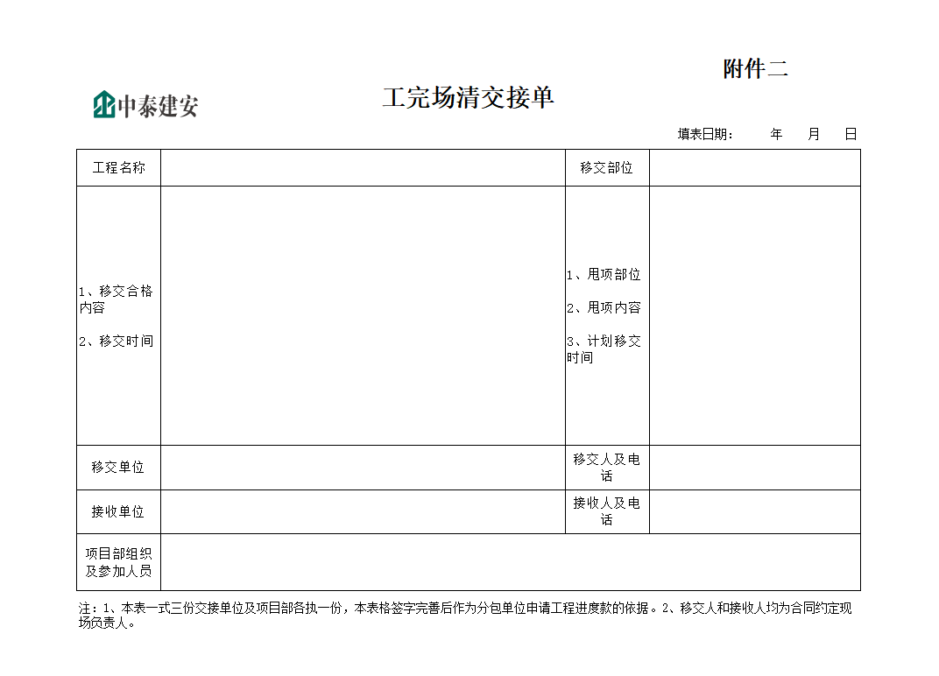

附件四

出 险 声 明 函

致：东莞市中泰建安工程有限公司（以下简称“贵司”）
贵我双方于 年 月 日签订了 项目《 工程施工合同》（合同编号： ，以下简称“本项目”），现我司员工在本项目施工时发生了安全事故，我司特作如下声明：
1.我司员工姓名： ，身份证号码： ，
在贵司 项目从事 工作，于 年 月 日 分左右，发生了······（具体事故经过描述） 。
2.我司员工 与贵司之间不存在劳动合同关系，即使贵司为配合我司办理“建筑工程社会保险--工伤保险”的赔付以及社保机构要求出具关于我司员工 的《解除劳动关系协议》、《劳动合同》等文件，也不意味着贵司与我司员工 建立了劳动关系，我司仍需按劳动合同承担该员工雇用期间应承担的用人责任。
3.我司现恳请贵司按国家政策为我司员工 在本项目申报工伤，无论此次事件能否认定工伤，在此我司郑重声明：此次事件若能认定为工伤，在取得国家社保医疗保险赔偿部分后，我司不再以任何形式、任何理由向贵司主张超社保赔付的医疗费用、一次性就业补助金等其他任何经济补偿，并保证约束我司员工 不向贵司主张上述经济补偿；如社保部门不予认定为工伤，由此事件引起的一切费用及责任由我司自行解决。
4.若我司员工 以贵司作为用人单位，要求贵司承担用人单位义务（社保、公积金、工资等）、用人单位责任（经济补偿金、一次性就业补助金等）而向社保机构投诉、提起争议仲裁或诉讼，根据相关机构的要求或生效裁决需要贵司支付费用的，本次工伤/亡事故处理全过程产生的所有费用由我司自愿承担，对贵司造成损失的我司赔偿全部损失，且我司自愿向贵司支付本次工伤/亡事故全部费用1.5倍违约金。
特此声明！

声明单位：（全名称并盖公章）
法人签章：
电 话：
日 期： 年 月 日
附件五
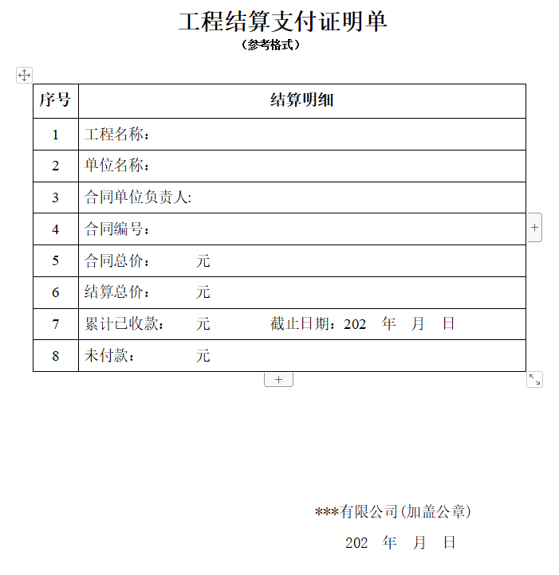

附件六

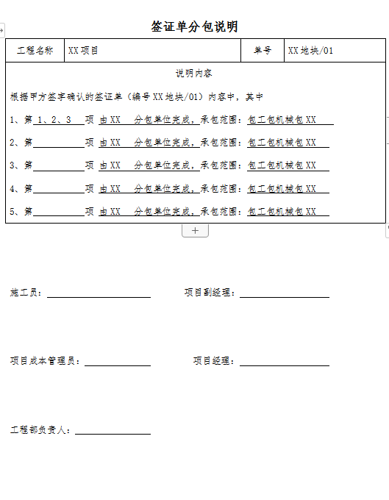

附件七
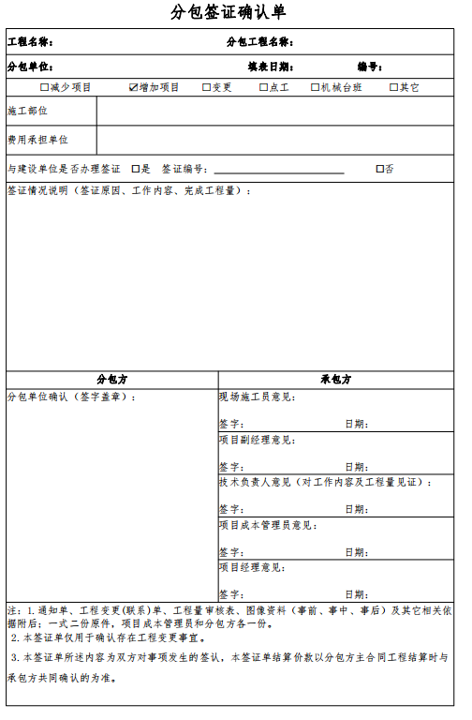
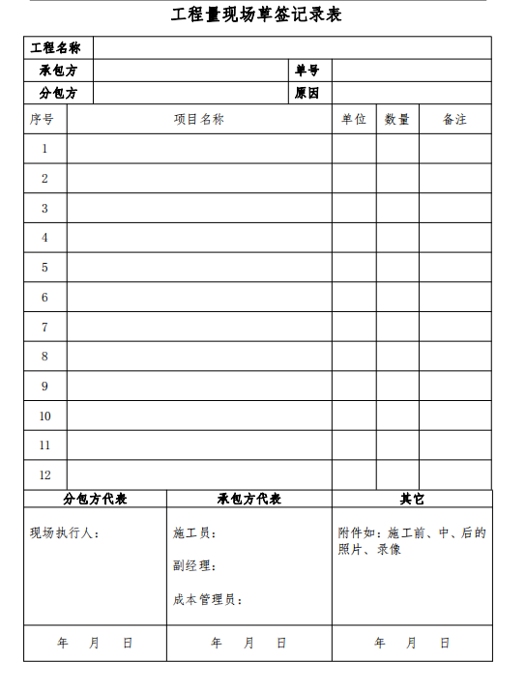
附件八

附件九
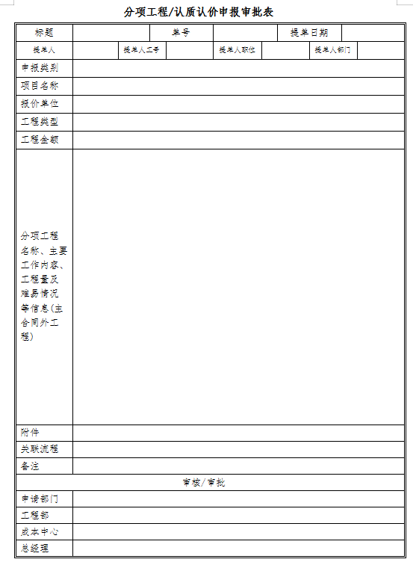

附件十

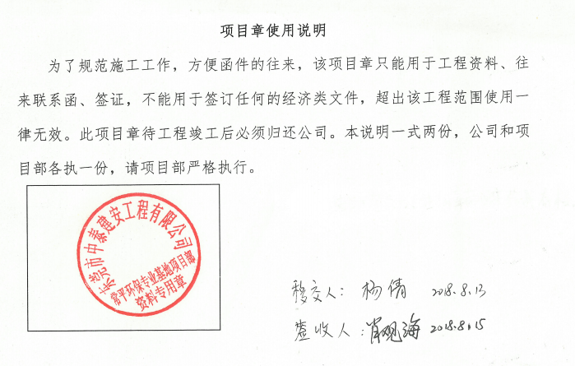

附件十一
工人工资发放承诺书
致：**********有限公司
- 我司与贵司于****年**月**日签订了《*****合同》(以下简称“施工合同”），合同约定由我司承接贵司****项目工程***分项工程（以下简称“该工程”），该工程合同价****元，其中工人工资共计约***元。
- 目前该工程在£施工过程中 £结算过程中。现我司申请贵司向我司支付 ****月份工程款共计**** 元，大写： **** 元。我司承诺累计已发放工人工资***元，占该项目工人工资 **%，并承诺在收到上述工程进度款后**日内，向我司履行施工合同中合作的所有施工工人（名单及支付金额详见附件）支付其工资 **** 元，占该项目工人工资** %。
- 若我司不按本承诺书分配其款项而拖欠支付以上费用，导致出现本项目分包工程工人因欠薪去政府相关部门上访、投诉、静坐、非法讨要工资，在贵司相关场所非法集结讨要工资、阻碍现场施工等不良行为，属我司严重违约，我司愿意按以下方式来处理：
- 我司愿意由贵司直接代为支付本项目拖欠的工人工资，并按代付工资总额的50%向贵司支付手续费。每发生一次劳资纠纷事件，或因我司拖欠工人工资而导致媒体曝光或政府部门介入的，我司按合同约定承担违约责任及向贵司支付相应违约金。以上费用贵司有权在我司任一工程进度款/结算款中扣除，剩余工程款不足扣除上述费用的，由我司另行支付并承担因此给贵司造成的全部损失及费用，我司法定代表人XXX和实际控制人XXX自愿对上述所有费用承担连带清偿责任。
- 我司负责相应的善后工作及消除对甲方造成的不良影响。
- 我司保证该工程完工后**日内，将该工程的工人工资全部结清给所有工人，否则，我司同意贵司暂不向我司支付结算工程款且不给我司办理结算，并同意贵司按上述第三条中的第1、第2条来处理。
- 担保
本人（法定代表人） **** （身份证号： ****** ）、本人（实际控制人）**** （身份证号：
****** ）同意就 **** 公司履行本承诺书，自愿无条件向****公司提供连带担保责任。
特此承诺！
附件：担保人身份证复印件正反面
承诺单位（盖章）：*******公司
担 保 人：
日 期：****年**月**日

